CLONAGEM, TRANSGENIA E USO DE CÉLULAS-TRONCO

Essas três técnicas (Clonagem, Transgenia, e uso de Células-tronco) revolucionaram a Ciência e a sua vida, nas últimas décadas. Não acredita? Acha que isso é coisa de cientistas que trabalham em laboratórios bem longe de você?
Veja um exemplo de como isso está presente em sua vida: você já viu que algumas embalagens de alimentos trazem um símbolo triangular amarelo com um T no centro?
Pois bem, esse símbolo indica que o produto é um alimento transgênico, ou seja, foi feito a partir de um organismo geneticamente modificado.

O que são os Transgênicos?

São organismos geneticamente modificados que contém genes de outra (ou outras) espécie inseridos nele por meio de técnicas de engenharia genética.
Os genes inseridos podem ter diversas finalidades, como o aumento da produtividade de uma planta, a diminuição da suscetibilidade a pragas, ou ainda fazer com que o organismo modificado produza alguma substância de interesse, como por exemplo, a insulina sintética.
A insulina é a principal substância utilizada no tratamento da diabetes. Para produzi-la, são utilizadas bactérias geneticamente modificadas (Escherichia coli - comuns na flora intestinal humana). Elas recebem genes humanos responsáveis pela produção do hormônio insulina e assim tornam-se capazes de produzi-lo.
Os organismos transgênicos, a princípio, buscam melhorias para a vida humana. Porém, há muitos cientistas e organizações ambientais que criticam fortemente seu uso indiscriminado. Há alguns estudos que, por exemplo, indicam que as plantas transgênicas podem se reproduzir como plantas originais. Isto poderia fazer com que as características genéticas originais sumissem, uma vez que estariam “menos adaptadas” aos desafios impostos pelo ambiente.

Entenda as Células-tronco

As células-tronco, também chamadas de células-mãe, são células capazes de se diferenciarem e produzirem outras células do organismo. Devido a esta característica, essas células têm vigorado como uma grande esperança terapêutica no tratamento de problemas relacionados a órgãos do corpo cujos tecidos têm pouco poder regenerativo. Por exemplo, o uso de Células-tronco poderia ser eficaz no tratamento de doenças do sistema nervoso, além de doenças degenerativas, cardiovasculares, hematológicas e diabetes.

Os principais tipos de células-tronco

– Totipotentes: são capazes de formar células de qualquer tecido do corpo, inclusive tecidos embrionários e extraembrionários. Costuma-se dizer que esse tipo de célula é capaz de originar um organismo por inteiro.
Elas são encontradas no zigoto e no início do desenvolvimento embrionário (até a fase de 16 células - aproximadamente três dias de vida);
– Pluripotentes: São células encontradas em diversos tecidos maduros, como a medula óssea e o cordão umbilical. Estas células possuem um poder de diferenciação mais limitado.

Entenda a Clonagem

Clonagem é o nome que identifica a produção de seres geneticamente idênticos. Na biologia, consideramos que a clonagem pode acontecer naturalmente, como em gêmeos monozigóticos ou na reprodução assexuada das bactérias.
A primeira experiência científica com clonagem artificial de animais ocorreu no ano de 1996, na Escócia. Este experimento conseguiu clonar uma ovelha, batizada de Dolly. Após esta experiência, vários animais foram clonados, como por exemplo, bois, cavalos, ratos e porcos.

Dolly – primeiro mamífero a ser clonado com sucesso.

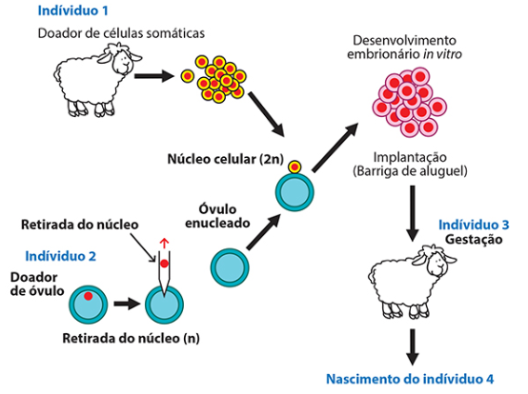
Disponível em < https://pt.slideshare.net/silvannasanches/biotecnologia-clonagem-e-clulas-tronco > Acesso em 30 de mar 2020.

A técnica da clonagem pode variar muito, dependendo do seu objetivo. Hoje, a mais discutida é a clonagem terapêutica, que busca reproduzir tecidos ou órgãos em laboratório. A ideia é reproduzir em laboratório órgãos saudáveis a partir dos tecidos de uma pessoa doente que necessita de um transplante. Isso diminuiria, por exemplo, os casos de rejeição do órgão e acabaria com as filas por transplante.
Dica importante: Para entender bem o assunto sobre Células-Tronco, Transgênicos e Clonagem é importante que você se lembre dos conceitos de DNA e RNA. Acesse https://blogdoenem.com.br/biologia-khan-academy/
Para saber mais sobre clone e transgênicos, se for possível, assista ao vídeo: https://youtu.be/m0jmLPmAOqQ.

Responda as atividades a seguir, em seu caderno.
01. Quando falamos em clonagem, normalmente nos lembramos das técnicas realizadas em laboratório em que é possível produzir um indivíduo idêntico a outro. Entretanto, a formação de clones é possível também na natureza por meio do processo de
(A) ( ) reprodução assistida.
(B) ( ) conjugação.
(C) ( ) reprodução assexuada.
(D) ( ) fecundação interna.

02. Em um laboratório de genética experimental, observou-se que determinada bactéria continha um gene que conferia resistência a pragas específicas de plantas. Em vista disso, os pesquisadores procederam de acordo com a figura.

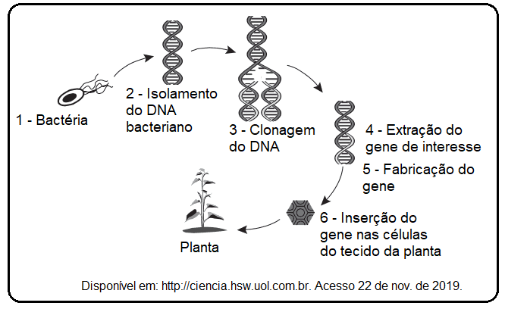

Do ponto de vista biotecnológico, como a planta representada na figura é classificada?

(A) ( ) Clone.
(B) ( ) Híbrida.
(C) ( ) Mutante.
(D) ( ) Transgênica.

03. Pesquise mais informações sobre o uso de alimentos transgênicos ou converse com outras pessoas e escreva no quadro a seguir, alguns argumentos, fatores que são considerados positivos (a favor, prós) e alguns negativos (contra).

Positivos (Prós) | Negativos (Contras)

Respostas:

- Letra C.
Na reprodução assexuada, é possível observar a formação de clones. Em bactérias, por exemplo, pode ocorrer a reprodução por divisão binária, em que um indivíduo se divide em dois. Nesse caso, o indivíduo formado é idêntico à célula-mãe e, portanto, um clone.

02. Letra D - Transgênica

03.
Prós | Contras
Produzir um organismo contendo características de interesse econômico, por exemplo. | Não saber ao certo as consequências para a saúde do consumo de transgênicos a longo prazo.
Menor custo. | Necessidade de adquirir o produto sempre do laboratório/fornecedor.
Acessibilidade. | Pragas e doenças poderão tornar-se resistentes.
Menor custo com agrotóxicos e outros produtos químicos. | A uniformidade genética pode deixar uma planta transgênica mais vulnerável.
Maior produtividade. | Uso de agrotóxico, quando houver necessidade e contaminação do solo.

